Міністерство освіти і науки України

Національний технічний університет України

«Київський політехнічний інститут імені Ігоря Сікорського»

Навчально-науковий інститут атомної та теплової енергетики

Кафедра цифрових технологій в енергетиці

**Звіт**

**до лабораторної роботи № 6**

**з дисципліни «Проектування та використання баз даних»**

**Тема : «Управління правами користувачів»**

Виконав:

студент групи ТР-23

Ровний Григорій

*Перевірив :*

асистент

Головакін Микита Андрійович

КИЇВ – 2024

**Мета лабораторної роботи:** створення, редагування і видалення облікових записів користувачів; призначення і скасування привілеїв.

**Завдання:**

1. Створити обліковий запис нового користувача і наділити його певними привілеями;

**Варіант**

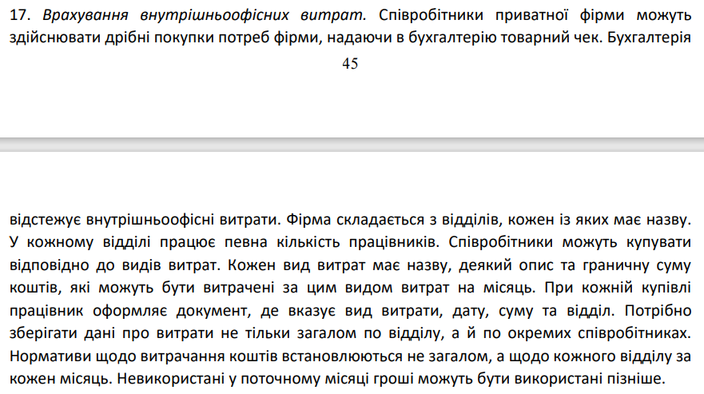

**Результати виконання завдань:**

**Завдання 1:**

Для демонстрації буде використано дві різні бази даних:

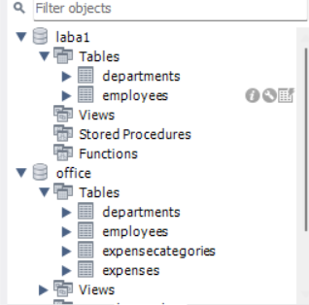

Створимо користувача KREK, за допомогою команди **CREATE USER 'KREK'@'localhost' IDENTIFIED BY 'easy'.** Щоб підключитися до нього, скористаємося Connect to database на панелі:

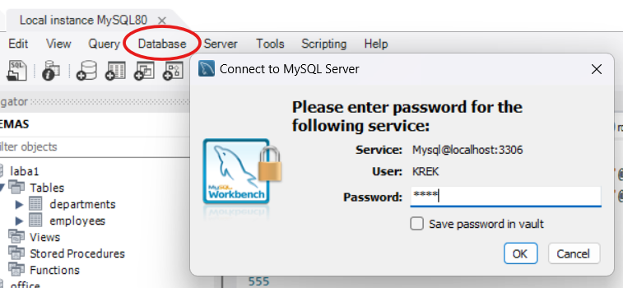

Тепер наділимо користувача KREK спочатку такими правами:

**GRANT SELECT ON laba1.* TO 'KREK'@'localhost';**

Ця команда дозволить юзеру робити вибірку даних тільки з бази даних laba1.

Переходимо до акаунта користувача KREK. Підключимось до laba1 і зробимо вибірку будь якої таблиці:

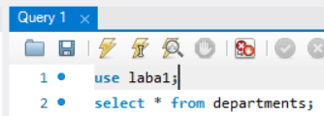

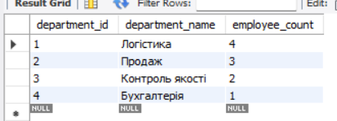

А якщо ж спробуємо доєднатись до іншої бази даних, то отримаємо помилку, яка вказує що у нас немає певних прав на виконаня цієї операції:



Зробимо надання повного доступу до БД office:

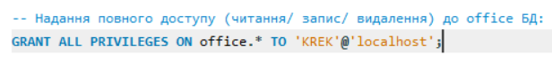

Після чого нашому користовачу вдається доєднатися до БД office, а значить виконувати інші операції довзолено також:

